Vážení Občania!
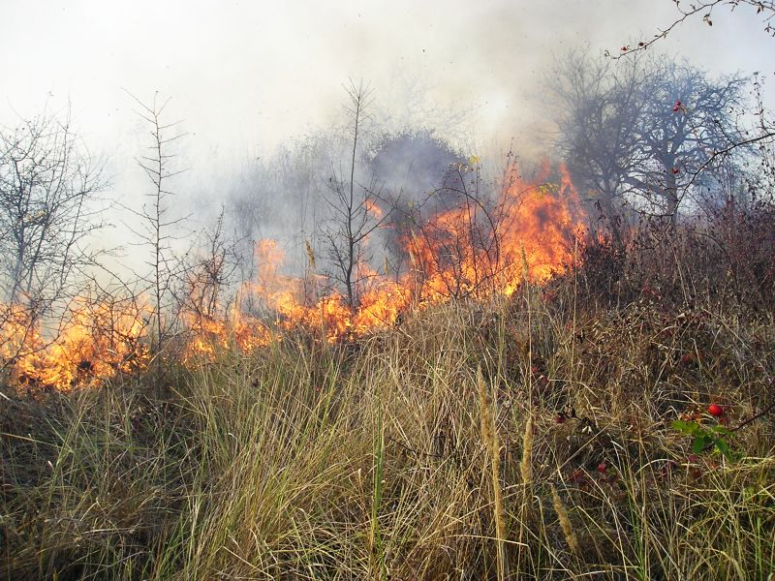

S príchodom jari a slnečného počasia sa čoraz častejšie stretávame s vypaľovaním trávy a bylinných porastov. V mnohých prípadoch sa končí vypaľovanie zásahom hasičov.
Oheň v otvorenom priestore sa môže veľmi rýchlo vymknúť kontrole a spôsobiť tak škody nielen na životoch, ale aj na majetku, či na životnom prostredí, ale tiež aj ekologické škody, napr. stratou časti lesa či úhynom živočíchov. Stačí trochu neopatrnosti, nepozornosti či panika.
Rozdiel medzi spaľovaním a vypaľovaním je v tom, že vypaľovaním sa rozumie vypaľovanie porastu na koreni (najčastejšie je to vypaľovanie trávy na lúke) a spaľovaním spaľovanie materiálu či odpadu, ktorý je zrezaný a uložený na kôpku.

- Vypaľovanie porastov je podľa zákona o ochrane pred požiarmi striktne zakázané !

V prípade porušenia tohto zákazu hrozí podľa zákona:

- fyzickej osobe pokuta až do výšky 331 €
resp. v blokovom konaní do výšky 100 €

- právnickej osobe alebo fyzickej osobe-podnikateľovi môžu hasiči uložiť pokutu až do výšky 16 596 €

- Ak ide o činnosti spojené so spaľovaním horľavých látok na voľnom priestranstve:

fyzická osoba v zmysle §31 e vyhlášky MV SR č. 121/2002 Z.z. o požiarnej prevencii v znení neskorších predpisov

- oznámi pred začatím spaľovania miesto a čas spaľovania na príslušné okresné riaditeľstvo na telefónne číslo 150,

- sleduje klimatické a poveternostné podmienky a kontroluje miesto spaľovania z hľadiska protipožiarnej bezpečnosti,

- ukladá horľavé látky do upravených hromád vo vzdialenostiach, z ktorých neohrozia sálavým teplom alebo odletujúcimi horiacimi časticami okolité objekty a iné skladované alebo uložené horľavé materiály ani porasty,

- zabezpečí potrebné množstvo vhodných hasiacich prostriedkov, pracovné náradie na zabránenie rozšírenia ohňa a vhodný spojovací prostriedok na privolanie hasičskej jednotky,

- vykonáva kontrolu stavu miesta spaľovania a priľahlých priestorov v priebehu celého spaľovania,

- po skončení spaľovania vykoná dohasenie zvyškov po spaľovaní, skontroluje okolie a následne nahlási ukončenie spaľovania na telefónne číslo 150.

Nie je možné však spaľovať všetko. Podľa zákona o ovzduší spaľovanie plastov, gumy alebo iných materiálov, ktoré obsahujú chemické látky, je zakázané.

Čo by ste mali urobiť ak ste svedkom vypaľovania trávy a spaľovania takýchto odpadov?
- Ak niekoho vidíte, ako spaľuje alebo vidíte odkiaľ sa šíri nepríjemný dym, upovedomte o tom mestskú políciu (t.č. 159) vo vašom meste/obci. Ak ju nemáte, zavolajte na mestský/obecný úrad alebo na štátnu políciu (t.č.158)
Čo robiť v prípade už rozšíreného požiaru?
- Bezodkladne ohlásiť vznik požiaru na ohlasovňu požiarov – t. č. 150 resp. 112, alebo zabezpečiť jeho ohlásenie.
- Uviesť: kde horí (presnú adresu a tel. číslo), čo horí, kto volá.
Ďalej je potrebné uviesť podrobnejšie informácie o požiari, vyčkať na spätný telefonát ohlasovne požiarov a riadiť sa jej pokynmi.

